1. ------IND- 2020 0111 D-- LV- ------ 20210114 --- --- FINAL

Pirmais rīkojums, ar ko groza Īstenošanas rīkojumu par pārtikas produktu informāciju[1]*)

2020. gada 21. oktobrī

Pamatojoties uz 35. panta 1. punktu Pārtikas produktu un dzīvnieku barības kodeksā [*Lebens- und Futtermittelgesetzbuch*] tā 2013. gada 3. jūnijā publiskotajā redakcijā (*BGBl*. I, 1426. lpp.), kurā grozījumi izdarīti ar 67. panta 6. punktu 2015. gada 31. augusta Rīkojumā (*BGBl.* I, 1474. lpp.), Federālā pārtikas un lauksaimniecības ministrija, vienojoties ar Federālo ekonomikas un enerģētikas ministriju, izdod šo rīkojumu.

1. pants

Grozījumi Īstenošanas rīkojumā par pārtikas produktu informāciju

Īstenošanas rīkojumu par pārtikas produktu informāciju [*Lebensmittelinformations-Durchführungsverordnung*], kas pieņemts 2017. gada 5. jūlijā (*BGBl*. I, 2272. lpp.), groza šādi.

* + - 1. Pēc 4. panta iekļauj šādu 4.a pantu:

„4.a pants

Paplašināta uzturvērtības marķēšana

* + 1. Atbildīgais pārtikas apritē iesaistītais uzņēmējs saskaņā ar Regulas (ES) Nr. 1169/2011 8. panta 1. punktu vai 4. punkta otro teikumu drīkst laist tirgū pārtikas produktus ar pielikumā attēloto *nutri-score* zīmi, kas ir Eiropas Savienības Intelektuālā īpašuma birojā reģistrēta ES kolektīvā preču zīme.
    2. *Nutri-score* zīmes izmantošana ir brīvprātīga.
    3. Lai izmantotu *nutri-score* zīmi, atbildīgajam uzņēmējam saskaņā ar Regulas (ES) Nr. 1169/2011 8. panta 1. punktu vai 4. punkta otro teikumu jo īpaši ir nepieciešams:
       1. iegūt vajadzīgās zīmes īpašnieka atļaujas;
       2. ievērot zīmes īpašnieka noteikumus par zīmes izmantošanu.
    4. Attiecībā uz atļaujas iegūšanu saskaņā ar 3. punkta 1) apakšpunktu Federālā pārtikas un lauksaimniecības ministrija var publicēt oficiālajā vēstnesī *Bundesanzeiger*:
       1. veidlapu paraugus vācu valodā;
       2. ievaddatus vācu valodā un e-pasta adresi, kas iestatīta tā, lai tajā saņemtie e-pasta ziņojumi automātiski tiktu pārsūtīti zīmes īpašniekam.”
       3. Pievieno šādu pielikumu:

**“Pielikums**

(4.a panta 1. punktam)

***Nutri-score* zīmes attēlojums**

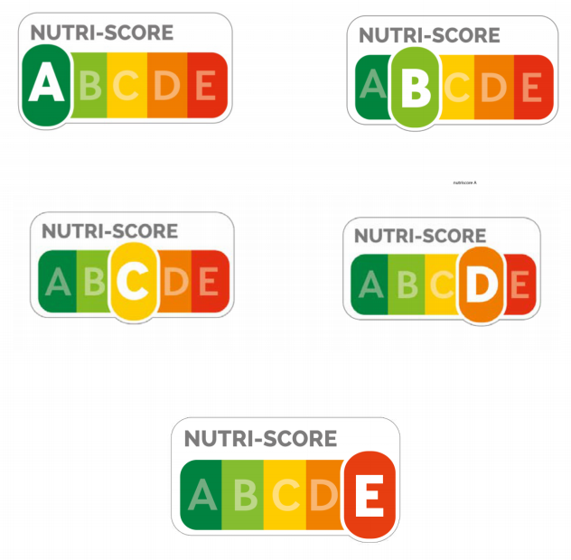**”**

|  |  |
| --- | --- |
| NUTRI-SCORE | *NUTRI-SCORE* |

2. pants

Stāšanās spēkā

Šis rīkojums stājas spēkā nākamajā dienā pēc tā izsludināšanas.

Bundesrāts šo rīkojumu ir akceptējis.

Bonnā, 2020. gada 21. oktobrī

Federālā pārtikas un lauksaimniecības

ministre

*Julia Klöckner*

1. *) Ir iesniegts paziņojums saskaņā ar Eiropas Parlamenta un Padomes 2015. gada 9. septembra Direktīvu (ES) 2015/1535, ar ko nosaka informācijas sniegšanas kārtību tehnisko noteikumu un Informācijas sabiedrības pakalpojumu noteikumu jomā (OV L 241, 17.9.2015., 1. lpp.).